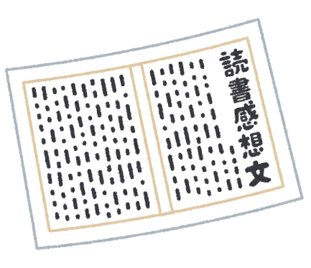

をくためのプロットつくり

全部じゃなく書けるところだけでいいので、書き入れてみよう。

それから、書くに上の□にをつけよう。

【この本はどんな話？】

【自分が登場人物の一人だったら、どんなをしていたかえてみよう】

【この本をえらんだは？】

【をかされたところと、そののきもちはどうだったかな？】

【きなセリフはあったかな？】

【好きなやきらいな登場人物がいたかな？　そのは何かな？】

【登場人物とをくらべてみよう】

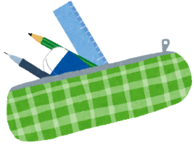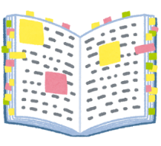

《まとめは、どうする？》

◆書き始めの文章とづける

◆全体をとおした感想でまとめる

◆読んで学んだことでまとめる

◆これからの自分の生活につなげて

まとめる

◆感想文を読む人へのよびかけで

まとめる

《書きだしは、どうする？》

◆あらすじから書く

◆のから書く

◆読んだきっかけから書く

◆一番感動したところから書く

◆本の一つのから書く

◆疑問に思ったことから書く

◆自分の体験から書く

【にあったとくらべてみよう】

【に読んでみたくなった本やべてみたくなったことがあったら書こう】

【これからの自分の行動にいかしていきたいところはあったかな？】

【をとおしてじたことや、について書こう】

【んでいてにったところはあったかな？】

【自分も同じようなをしたことがあったかな？】